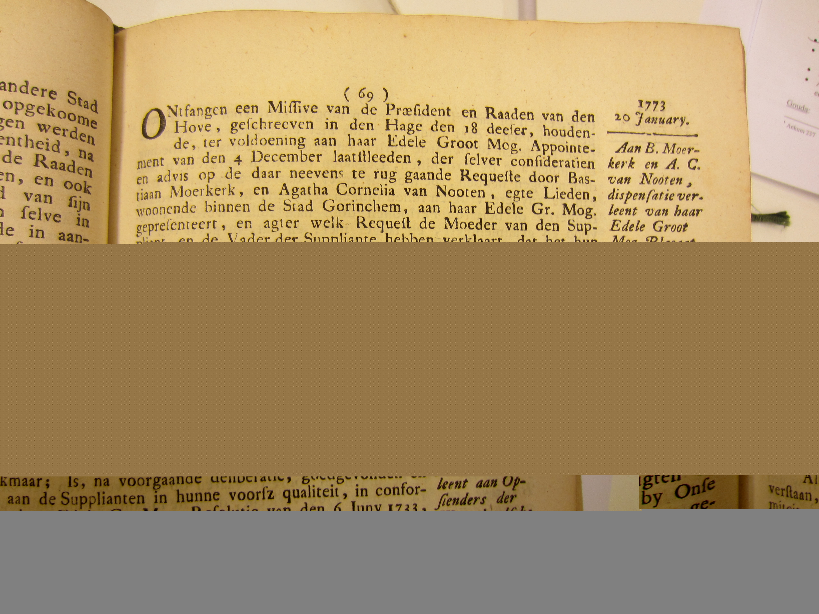

NA 3.01.04.01 inv.nr. 229 Resoluties Staten van Holland 20 januari 1773

